МИНОБРНАУКИ РОССИИ
Санкт-Петербургский государственный
электротехнический университет
«ЛЭТИ» им. В.И. Ульянова (Ленина)
Кафедра МО ЭВМ

отчет
по лабораторной работе №4
по дисциплине «Объектно-ориентированное программирование»
Тема: Полиморфизм

Студент гр. 8303 |  | Курлин Н.Н.
Преподаватель |  | Филатов А.Ю.

Санкт-Петербург
2020
Цель работы.
Разработать и реализовать набор классов для ведения логирования действий и состояний программы.

Ход работы.
1) Логирование действий пользователя, логирование действий юнитов и базы.
Для организации логирования были созданы классы File, Logger, LoggerProxy, Adapter.
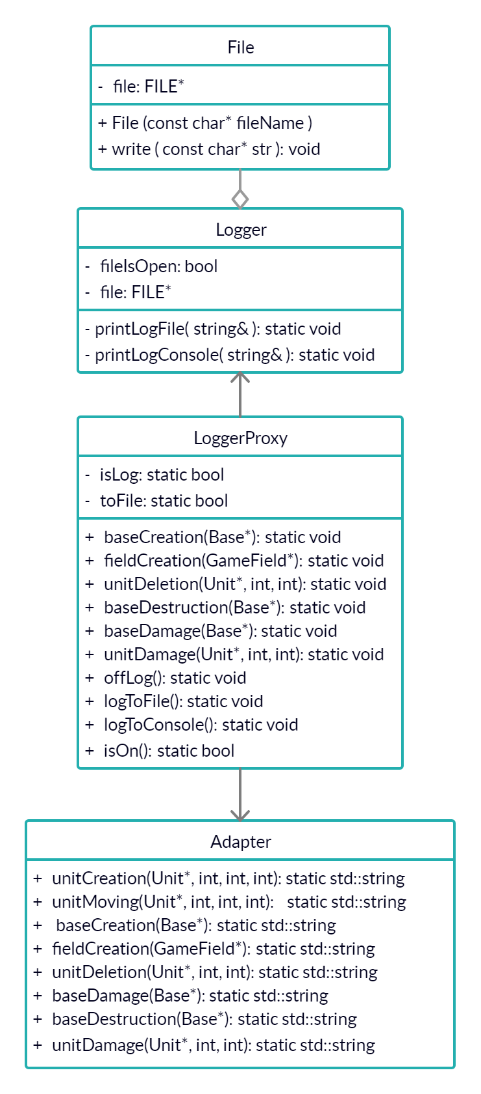
Class Logger является защищённым классом, имеющим два статических метода: static void printLogFile(std::string&), который записывает строку во внешний файл и открывает его, если он не был открыт, и static void printLogConsole(std::string&), который выводит переданную методу строку в консоль.
Class LoggerProxy является обёрткой над основным логгером и принимает решение куда логировать (файл, консоль). Имеет основной метод static void printLog(std::string&), который при включенном логировании и выбранном его способе вызвает методы защищённого Логгера записи в файл или консоль, передавая строку. Кроме того имеет методы по работе с внутренними логическими переменными для установки логирования в файл, консоль, и проверки на активированность логирования. Также включает в себя методы, которые создают строку того или иного определённого типа лога (например, static void unitMoving(Unit*, int, int, int), который принимает указатель на Юнита, его новые координаты после перемещения и цифру принадлежности к базе (1 или 2). В методе через метод класса Адаптер формируется шаблонная для перемещения юнита строка и вызывается уже описанная функция печати лога (printLog)).
Class Adapter инкапсулирует статические методы формирования шаблонной строки для каждого игрового события. Вот несколько методов: static std::string unitCreation(Unit*, int, int, int), static std::string unitMoving(Unit*, int, int, int), static std::string baseCreation(Base*). Все они получают от переданных аргументов информацию и формируют из неё строку лога через строковый поток. Для удобства в этом же классе в файле .cpp создана перегрузка операторов вывода для Юнита, Базы и Поля.
Class File является обёрткой над файлом, позволяющей через метод void write(const char* str) записывать в файл данные. Экземпляр этого класса агрегируется классом Logger, чтобы записывать в файл переданные от LoggerProxy строки, которые он, в свою очередь, формирует благодаря Адаптеру.

2) Выполнены основные требования к логированию. Смотреть классы File, Logger, LoggerProxy, Adapter.

3) Реализована возможность записи логов в файл. Смотреть классы File, Logger.

4) Реализована возможность записи логов в терминал. Смотреть класс Logger.

5) Взаимодействие с файлами должны быть по идиоме RAII. Смотреть класс File.

6) Для логирования состояний перегружен оператор вывода в поток. Смотреть cpp-файл класса Adapter.

7) Переключение между разным логированием (логирование в файл, в терминал, без логирования) реализуется при помощи паттерна “Прокси”. Смотреть класс LoggerProxy.

8) Реализован разный формат записи при помощи паттерна “Адаптер”. Смотреть класс Adapter.

Выводы.
В ходе лабораторной работы были разработаны и реализованы набор классов для ведения логирования действий и состояний программы.

